**PB系列 G100眼型旋转吊环（G100 Eye Type Rotating Lifting Eyebolt）**

**执行标准：EN ISO 12100:2010，EN ISO 3266:2010+A1:2015**

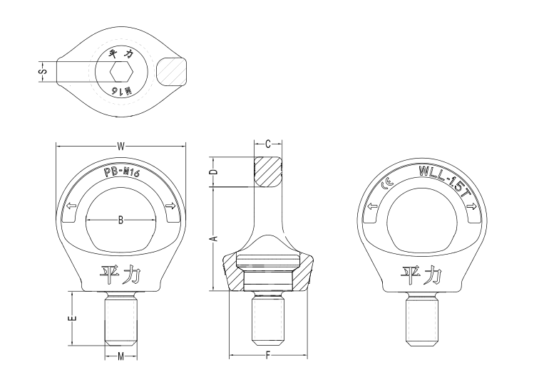**一、产品图示**

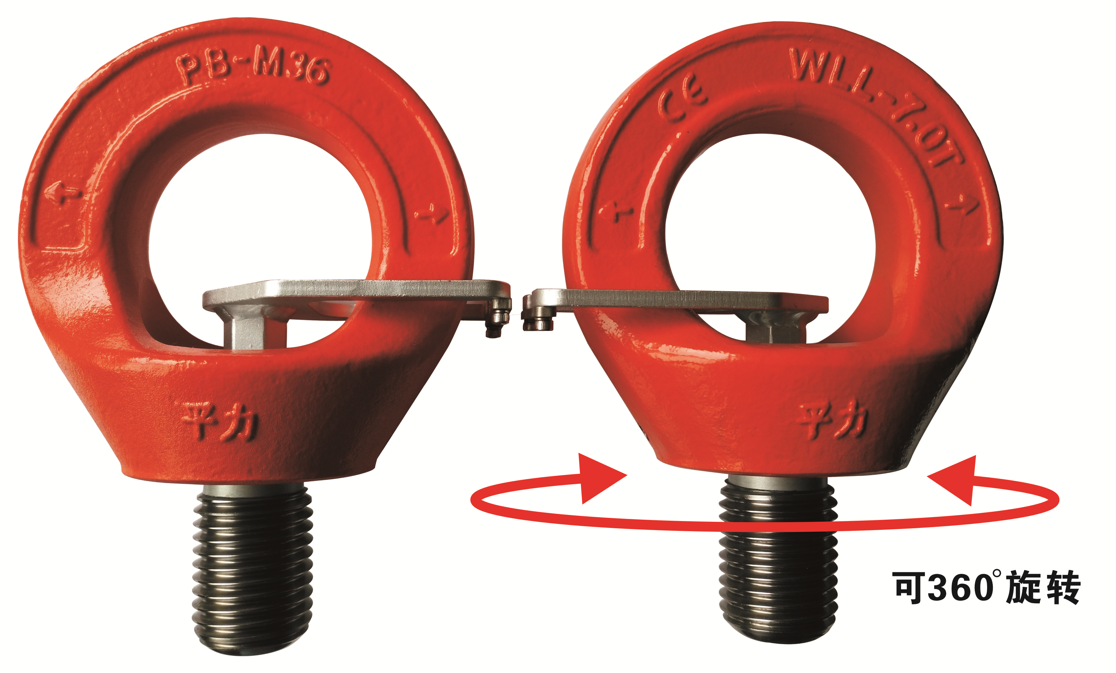

**二、产品尺寸表**

|  |  |  |  |  |  |  |  |  |  |  |
| --- | --- | --- | --- | --- | --- | --- | --- | --- | --- | --- |
| 产品型号 | M | A | B | C | D | E | F | W | S | 重量（kg） |
| PB-M8 | M8x1.25 | 37 | 25 | 8.5 | 11 | 13 | 25 | 47 | 6 | 0.32 |
| PB-M10 | M10x1.5 | 37 | 25 | 8.5 | 11 | 17 | 25 | 47 | 6 | 0.38 |
| PB-M12 | M12x1.75 | 45 | 30 | 10 | 13 | 21 | 35 | 56 | 8 | 0.5 |
| PB-M16 | M16x2.0 | 52 | 35 | 14 | 15 | 27 | 39 | 65 | 10 | 0.55 |
| PB-M20 | M20x2.5 | 60 | 40 | 16 | 17 | 30 | 46 | 75 | 12 | 0.66 |
| PB-M24 | M24x3.0 | 69 | 48 | 19 | 21 | 36 | 53 | 90 | 14 | 1.06 |
| PB-M30 | M30x3.5 | 92 | 60 | 24 | 26 | 45 | 64 | 100 | 17 | 2.15 |
| PB-M36 | M36x4.0 | 103 | 72 | 29 | 32 | 54 | 75 | 135 | 22 | 3.7 |
| PB-M42 | M42x4.5 | 127 | 82 | 34 | 38 | 63 | 90 | 158 | 24 | 6.35 |
| PB-M48 | M48x5.0 | 139 | 94 | 38 | 43 | 68 | 100 | 180 | 27 | 9.7 |

* 特殊规格，可按需定制；
* 美制（UNC）、英制（BSW）规格详见附件：公制、美制、英制吊环螺丝对照表；

**三、起吊方式及载荷表**

|  |  |  |  |  |  |  |  |  |  |  |  |
| --- | --- | --- | --- | --- | --- | --- | --- | --- | --- | --- | --- |
| 起吊方式 | |  |  |  |  |  |  |  |  |  |  |
| 吊点数量 | | 1 | 2 | 1 | 2 | 2 | 2 | 2 | 3-4 | 3-4 | 3-4 |
| 起吊角度 | | 0° | 0° | 90° | 90° | ≤90° | 90-120° | ≤90° | ≤90° | 90-120° | ≤90° |
| 产品型号 | 螺纹规格（mm） | **工作拉力（工作安全极限载荷WLL）t** | | | | | | | | | |
| PB-M8 | M8x1.25 | 0.8 | 1.6 | 0.3 | 0.6 | 0.42 | 0.3 | 0.3 | 0.63 | 0.45 | 0.3 |
| PB-M10 | M10x1.5 | 1 | 2 | 0.4 | 0.8 | 0.56 | 0.4 | 0.4 | 0.8 | 0.6 | 0.4 |
| PB-M12 | M12x1.75 | 2 | 4 | 0.75 | 1.5 | 1 | 0.7 | 0.7 | 1.5 | 1.3 | 0.7 |
| PB-M16 | M16x2.0 | 4 | 8 | 1.5 | 3 | 2.1 | 1.5 | 1.5 | 3.1 | 2.2 | 1.5 |
| PB-M20 | M20x2.5 | 6 | 12 | 2.3 | 4.6 | 3.2 | 2.3 | 2.3 | 4.8 | 3.4 | 2.3 |
| PB-M24 | M24x3.0 | 8 | 16 | 3.2 | 6.4 | 4.5 | 3.2 | 3.2 | 6.7 | 4.8 | 3.2 |
| PB-M30 | M30x3.5 | 12 | 24 | 4.5 | 9 | 6.3 | 4.5 | 4.5 | 9.4 | 6.7 | 4.5 |
| PB-M36 | M36x4.0 | 16 | 32 | 7 | 14 | 9.8 | 7 | 7 | 14.7 | 10.5 | 7 |
| PB-M42 | M42x4.5 | 24 | 48 | 9 | 18 | 12.6 | 9 | 9 | 18.9 | 13.5 | 9 |
| PB-M48 | M48x5.0 | 32 | 64 | 12 | 24 | 16.8 | 12 | 12 | 25 | 18 | 12 |

* 所有起吊方向均为4倍安全系数

上表仅适用于一下情况：

--螺纹孔有足够的长度确保螺丝杆全部旋入；

--螺丝牢牢固定，与接触面贴合（用手动旋入，不允许使用工具加力扳紧）；

--设备材料能够承受压力，不会变形，导致安全隐患。

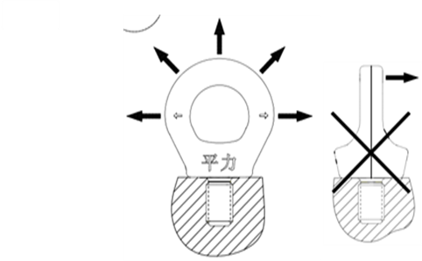更详细的操作规程见相应的操作使用说明书。



注：起吊前注意调整吊拉方向，表中的数值仅适用于承重在水平方向时。避免吊环螺丝横向受力。